«В гостях у ветеранов Великой Отечественной Войны»
Прошла война, прошла страда,
Но боль взывает к людям:
«Давайте, люди, никогда
Об этом не забудем!»
А.Т. Твардовский.
В преддверие праздника 70-летия Великой Победы, с целью формирования у детей чувства благодарности перед участниками ВОВ, для развития патриотизма перед своей Родиной, знакомства с участниками ВОВ оставшихся в живых и живущих в нашем селе Белозерки Красноярского района Самарской области. Мы воспитатели, детского сада №15 «Колобок» вместе с детьми, решили посетить наших дорогих оставшихся в живых ветеранов ВОВ. И первый визит был наш к Калябину Ивану Никифоровичу. Встретил он нас вместе с социальным работником Журавлевой Галиной Викторовной. Дети поздравили Ивана Никифоровича с наступающим праздником Великой Победы, прочитали стихотворения и вместе с Иваном Никифоровичем спели песню «Катюша». Он рассказал детям как 14-летним мальчиком его забрали на фронт в Комсомольск на Амуре, как старшие отдавали свой кусочек хлеба, младшим чтоб не умереть с голоду, как участвовал еще и в войне с Японией. Много интересного Иван Никифорович рассказывал детям со слезами на глазах. Мы поздравили ветерана памятным подарком и сделали фото на память.
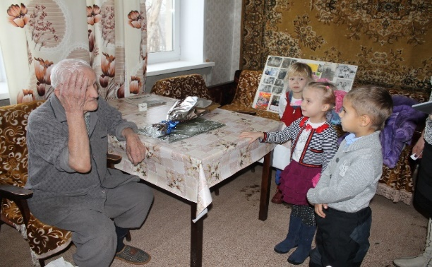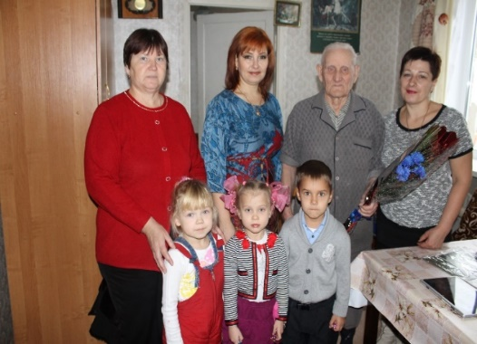
Следующий визит был к Шульге Анисьи Васильевне. Встретила нас ее дочь Валентина Евгеньевна, так как бабушка уже сама не передвигается. За чаепитием дети прочитали стихотворения и пели песню на военную тематику. Анисья Васильевна по сей день помнит каждый свой прожитый день в годы войны. Дети войны рано повзрослели, и война забрала у них детство, юность. В июне 1943 года ее забрали на фронт. Служила она в женском батальоне противовоздушной обороны Воронежского фронта, затем первого Украинского фронта, до последних дней войны. Ее часть была направленна на освобождение Украины и участвовала в форсировании реки Днепр, затем в освобождении столицы Украины-города Киева.
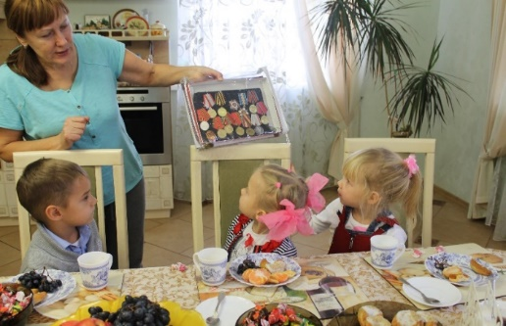
Валентина Евгеньевна показывает награды своей мамы.
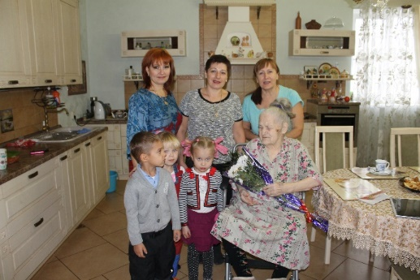На прощание фото на память.
И последний визит был к Чумакову Дмитрию Павловичу. Ему уже 90 лет. Дети так же поздравили его стихами, песней и памятными подарками. В марте 1939 года Дмитрия Павловича был призван на срочную службу в ряды Советской Армии. Служил в Одессе в Морфлоте. Там его и застала война. Всю войну прослужил в гвардейском минометном полку, трижды Краснознаменном орденом Суворова, Кутузова, Александра Невского. Сначала его полк входил в состав Первого Украинского фронта, оборонял Севастополь, Симферополь, Сталинград, Крым и другие города. Затем их перебросили на Первый Белорусский фронт в Волгограде. В составе Белорусского фронта прошел города России, Белоруссии, Украины, Польши и Германии. Закончен войну в Берлине.
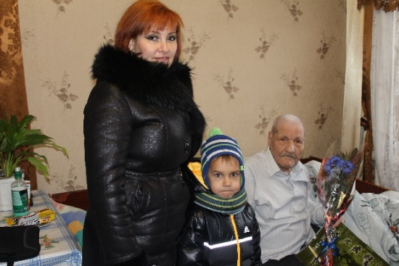
Великая Отечественная Война 1941-1945гг. стала судьбоносным событием не только для нашей страны, но и для всего человечества. Грозное дыхание этой войны коснулось практически каждой советской семьи. Семейные архивы хранят реликвии той поры: военные награды, треугольники писем, похоронки, фронтовые фотографии, именные часы и другие вещи, в которых как бы сконцентрировалась память народа.
Воспоминания о военном времени родных и близких- участников фронтовых будней- продолжают передаваться из поколения в поколение. 1418 дней ковали Великую Победу фронтовики, труженики тыла и все мирные граждане Советского Союза.
Мы должны знать историю своей Родины и воспитываться на памяти своих близких, не пережив ужасов войны.

